ЛГК-96 |  | Игровой балансир "Пинбол"
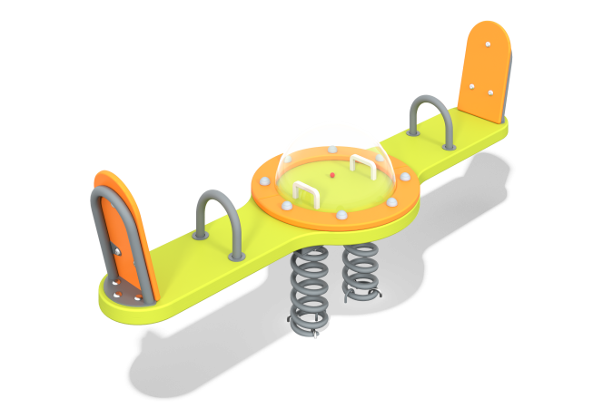

Размеры, мм: | 535x1780x730 | Вес, кг: | 56
Характеристики материалов
Материалы: влагостойкая березовая фанера, металл, дерево, акриловая краска, порошковая краска, поликарбонат.
Полусфера выполнена из прозрачного поликарбоната. Ручки выполнены из металлической круглой трубы диаметром 26,8 мм с толщиной стенки 2,8 мм. Перекладина балансира выполнена из двух слоев склеенной между собой высокопрочной влагостойкой березовой фанеры толщиной 21 мм. В качестве подвижной опоры используется пружина торцевого поджатия: диаметр проволоки 20мм, наружный диаметр пружины 125мм, высота пружины 300мм, количество витков 7.
Закладной элемент имеет габаритные размеры ширина 265 мм х длина 280 мм, высоту 610 мм и углублен в грунт на глубину 600 мм. Верхняя площадка выполнена из металлического уголка сечением ширина 50 мм х длина 50 мм с толщиной стенки 5 мм в форме прямоугольника. В верхней полке просверлены 4 отверстия диаметром 16,5 мм для крепления качалки. Нижняя часть состоит из четырех опор, выполненных из металлической круглой трубы диаметром 26,8 мм с толщиной стенки 2,8 мм. К нижней части опор приварены «подпятники», выполненные из металлической пластины сечением толщина 5 мм х ширина 50 мм. Все элементы, выполненные из фанеры окрашены в два слоя акриловой краски и имеют специальное покрытие антиграффити. Весь крепеж оцинкован.
Элементы балансира:
Основание для качалки нижнее (двойное) - 1 шт.
Основание для качалки верхнее (двойное) - 1 шт.
Закладная Тумба двойная - 1 шт.
Пружина - 2 шт.
Комплект крепежа - 1 шт.

